3,

Cài đặt notepad++

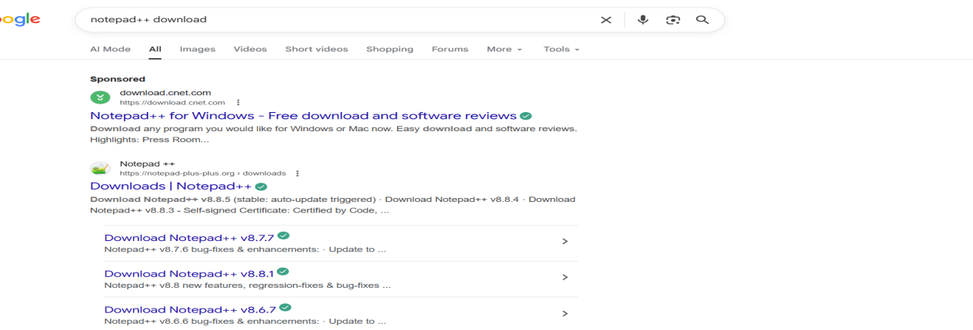

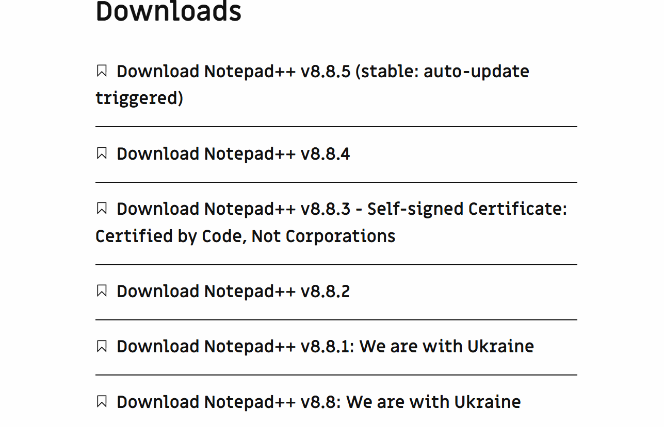

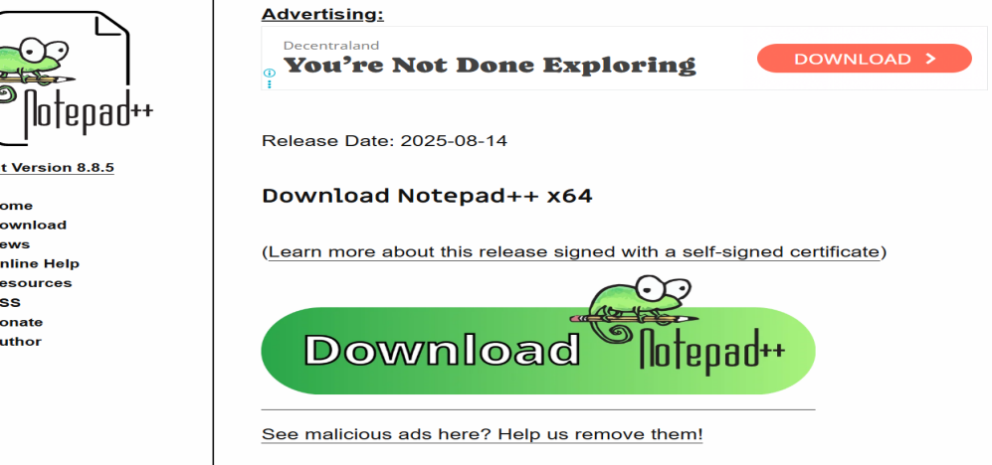

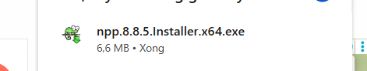

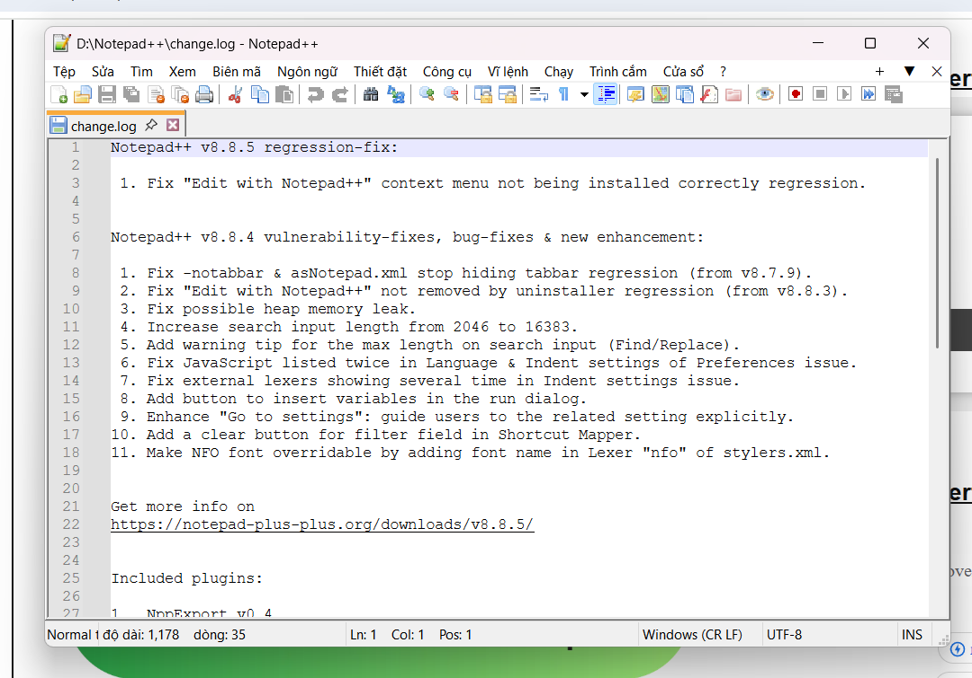

Gỡ cài đặt Messenger

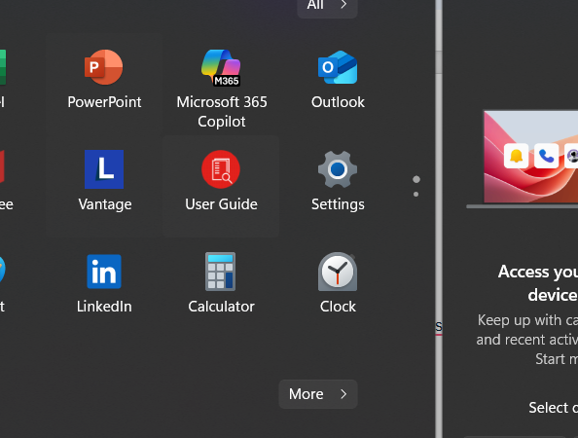

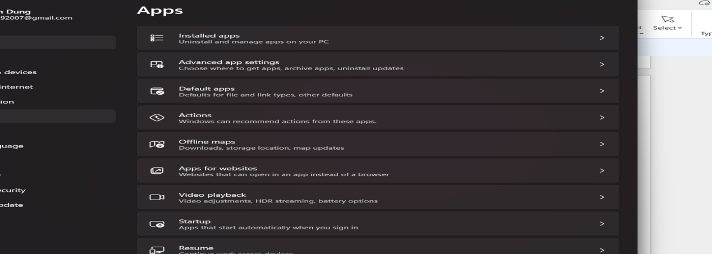

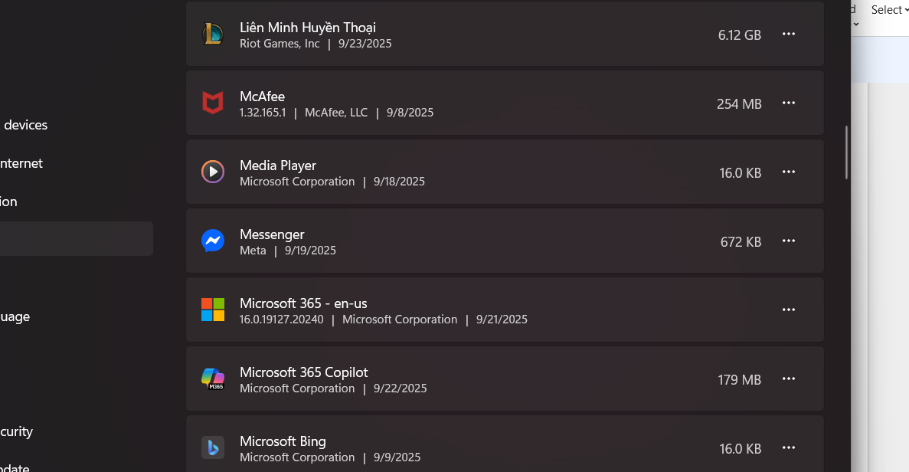

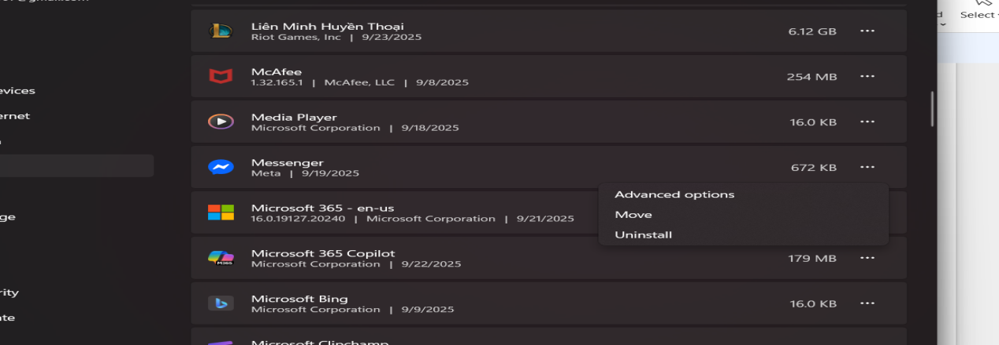

+ Báo cáo:

**1. Tải và Cài đặt Phần mềm (Ví dụ: Notepad++)**

1. **Tìm trình duyệt web:** Mở trình duyệt web như Chrome hoặc Cốc Cốc.
2. **Truy cập trang web chính thức:** Gõ tên phần mềm vào thanh tìm kiếm và truy cập trang web chính thức của nó. Ví dụ: tìm kiếm "Notepad++" và vào trang chủ của Notepad++ (https://notepad-plus-plus.org/).
3. **Tải tệp cài đặt:** Tìm nút tải về (Download) và tải tệp .exe của phần mềm về máy tính của bạn.
4. **Chạy tệp cài đặt:** Tìm tệp .exe vừa tải về, nhấp đúp vào nó để bắt đầu quá trình cài đặt.
5. **Hoàn tất cài đặt:** Làm theo các hướng dẫn trên màn hình để hoàn thành cài đặt phần mềm.

**2. Gỡ bỏ Phần mềm bằng “Apps & Features”**

1. **Mở Settings (Cài đặt):** Nhấp vào nút Start (biểu tượng Windows) và chọn biểu tượng Settings (biểu tượng bánh răng).
2. **Vào mục Apps (Ứng dụng):** Trong cửa sổ Settings, chọn **Apps** (Ứng dụng).
3. **Chọn Install apps:** mục đầu tiên chọn **install apps**
4. **Tìm phần mềm:** Cuộn xuống danh sách các ứng dụng đã cài đặt và tìm tên phần mềm bạn muốn gỡ bỏ, ví dụ **Messenger**
5. **Bắt đầu gỡ cài đặt:** Nhấp vào tên phần mềm đó và chọn nút **Uninstall** (Gỡ cài đặt).
6. **Xác nhận và làm theo hướng dẫn:** Một cửa sổ thông báo sẽ hiện ra, nhấp vào **Uninstall** lần nữa để xác nhận. Sau đó, làm theo bất kỳ hướng dẫn nào khác xuất hiện trên màn hình để hoàn tất quá trình gỡ bỏ phần mềm khỏi hệ thống.